**Hướng dẫn thiết lập môi trường lập trình**

**Bước 1**: Tải JDK vè máy tính theo link sau:

<http://www.oracle.com/technetwork/java/javase/downloads/jdk-netbeans-jsp-142931.html>

Chọn phiên bản phù hợp vs máy tính tải và cài đặt bình thường

**Bước 2**: Sau khi cài đặt xong ta bắt đầu thiết lập môi trường

Đầu tiên, bấm chuột phải vào biểu tượng *Computer/ chọn Properties*

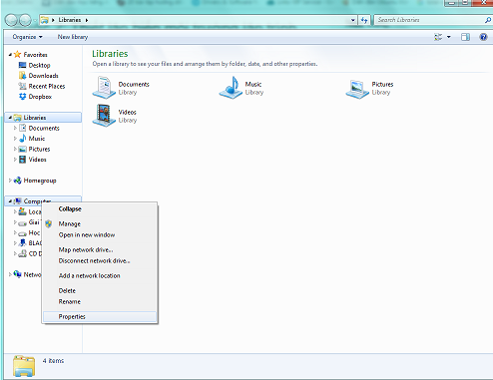

Một cửa sổ mới hiện lên, chúng ta chọn *Advanced System Settings*

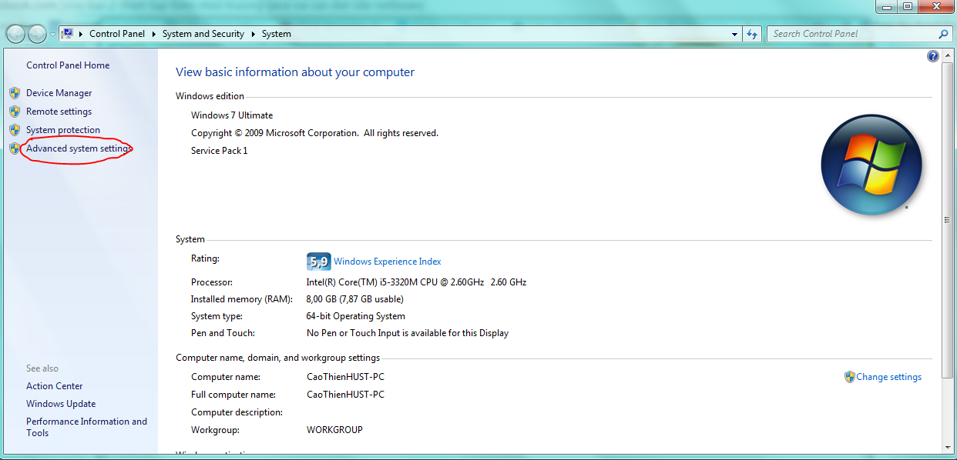

Cửa sổ *System Properties* sẽ hiển thị ra, chúng ta vào tab *Advanced*, click chọn *Environment Variables*…Cửa sổ *Environment* variables sẽ hiển thị như hình bên trên.

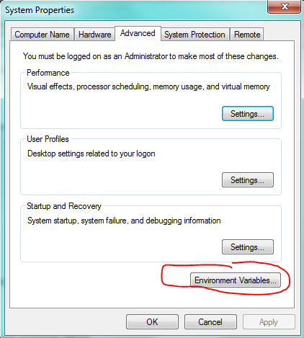

Trong mục *System variables*, click chọn New.

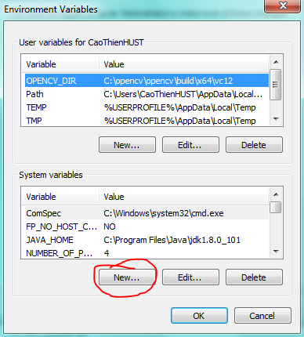

Khi đó sẽ hiện lên bảng *Edit System* *Variable.*

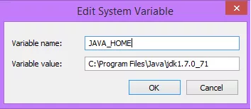

Trường Variable name để là JAVA_HOME, ý hệt thế này

Trường *Variable value* để đường dẫn đến thư mục Jdk máy của bạn.Của mình là

C:\Program Files\Java\jdk1.8.0_101

Bước tiếp theo, các bạn tìm tới biến Path trong mục *System variables*, click chọn *Edit*:

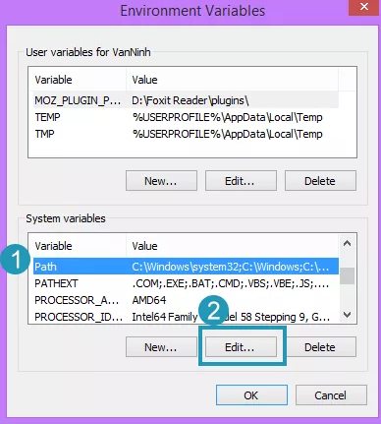

Trong mục Variable value, các bạn di chuyển tới cuối, nhập vào các giá trị như hình minh họa : *%JAVA_HOME%\bin;.;*

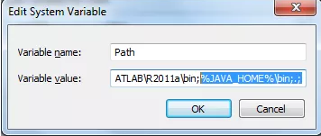

Kiểm tra cài đặt thành công chưa. Ta vào *cmd* :

Gõ java –version để kiểm tra JDK version.

Gõ javac –version để kiểm tra javac version.